Лекція №8 (4 год.)

Термографія і ультразвукова діагностика в медицині

Термографія

Людина як біологічне тіло, що має температуру від 31,0 до 42,0°С, є джерелом переважно інфрачервоного випромінювання. Серед усіх електромагнітних хвиль інфрачервоні за своєю довжиною посідають проміжне місце між видимим світлом і радіохвилями і знаходяться в діапазоні від 0,76 мкм до 1 мм. Вони поглинаються, відбиваються, заломлюються, розсіюються подібно до електромагнітних хвиль інших діапазонів. Більша частина випромінювання, що поширюється від тканин тіла людини, має довжину хвилі приблизно 10 мкм. Хвилі такої довжини розташовані у невидимій частині спектра. Один квадратний сантиметр шкірного покриву випромінює близько 40 Вт променевої енергії. Фізіологічною основою термографії є збільшення або зменшення інтенсивності інфрачервоного випромінювання над патологічним вогнищем. Це зумовлено посиленням у ньому кровопостачання і метаболічних процесів або зниженням інтенсивності випромінювання внаслідок зменшеного регіонального кровообігу.
Дані термографії шкірного покриву тіла людини залежать від багатьох чинників: віку, ступеня розвитку підшкірної жирової клітковини і волосяного покриву, глибини розташування й діаметра судин, наявності пігментних плям тощо. У здорової людини зони гіпертермії, що утворюються за рахунок порожнинного ефекту, розташовані у ділянці орбіт, пупка, міжсідничної складки, у пахвових і пахвинних ділянках, у міжпальцевих проміжках. У нормі кожна частина тіла людини має певну температуру, яка на симетрично розташованих ділянках практично однакова. Різниця не перевищує десятих часток градуса. На порушення симетрії температури тіла впливають такі чинники: а) незвичайне структурне співвідношення судинної сітки (природжені аномалії, судинні пухлини); б) зміна пружності судин (рефлекторні порушення пружності, порушення вегетативної інервації); в) місцеві розлади кровообігу (травма, тромбоз, склероз судин); г) порушення венозного кровообігу (зупинка, зворотний кровотік у разі недостатності заслінок вен); д) локальні зміни теплопродукції (запальні вогнища, пухлини); є) зміна теплопровідності тканин (набряк, ущільнення, зміна вмісту жиру). Під час термографії визначають кількісні та якісні показники. До кількісних термографічних показників належить вимірювання градієнтів температур. Визначають різницю між температурами досліджуваної та симетричної їй ділянок тіла, а також між температурами ділянки патологічного вогнища і тканин, що його оточують. До якісних термографічних показників належать поява аномальних зон гіпер- або гіпотермії й порушення нормальної топографії судинного малюнка. Наприклад, у разі розвитку злоякісних процесів у більшості випадків визначають зону гіпертермії неправильної форми, з нерівними контурами та гіперваскуляризацію ділянки патологічного вогнища з наявністю розширених, безладно розташованих судин. Вищезгадані градієнти температур становлять 2°С й більше.
Безконтактна (дистанційна) термографія. Суть методу полягає в тому, що теплове випромінювання, що поширюється з поверхні тіла, уловлюється на відстані системою дзеркал, які спрямовують інфрачервоні промені до детектора. Детектор являє собою невеликий кристал (від 0,3 х 0,3 мм до 0,5 х 0,5 мм) який під впливом інфрачервоних променів змінює свою електропровідність. У цьому разі в детекторі виникають електричні сигнали, які багаторазово посилюються й відтворюються на екрані електропроменевої трубки або на електрохімічному папері (за допомогою спеціального записуючого пристрою). Детектор протягом будь-якого короткого терміну “бачить” невелику точку шкіри. Для отримання зображення більшої ділянки тіла, використовують принцип сканування (В.Я.Мазурін, 1984). За допомогою телетермографії можна виявити різницю температури в межах 0,1-0,01°С. Визначивши величину температурних градієнтів можна зробити висновки щодо наявності й характеру патологічного процесу.
Медичні діагностичні прилади, що працюють за принципом оптико-механічного сканування і сприймають та реєструють природне теплове випромінювання тіла у невидимій інфрачервоній ділянці спектра називають термографами або тепловізорами. Термографічна апаратура пройшла низку етапів опрацювання й удосконалення, пов’язаних як з підвищенням технічних та експлуатаційних вимог до неї, так і з розвитком технічних засобів й елементної бази (Р.Н.Иванова, 1980). На початковому етапі розвитку термографії було створено термографи "Рубін-Р" (СРСР), "Янтар" (СРСР), "Термоскан" (США), “Піроскан” (Англія) та інші з достатньо високою пороговою чутливістю й різницею температур у межах від 0,5 до 0,3°С. Найбільшого поширення у медичній практиці набули скануючі термографічні системи. До таких пристроїв належать термографи "Рубін", "Райдуга", БТВ (ТВ-03), а також більш досконалі моделі — "Райдуга-МТ", "Інфра Ай 103" (Японія), "АГА Термовіжен-780" (Швеція).
Показаннями до проведення термографії є наявність у хворого патологічного стану, який змінює розподіл температур на поверхні досліджуваного органа або ділянки тіла.
За 10 діб до проведення термографії не рекомендується накладати на досліджувану ділянку тіла будь-які мазі та приймати гормональні препарати і лікарські засоби, котрі впливають на пружність судин. За 1-2 доби до обстеження не можна проводити фізіотерапевтичні процедури, променеву й хіміотерапію, напередодні дослідження не бажано палити та вживати алкоголь. Термографію органів черевної порожнини слід виконувати натще після очисної клізми. Дослідження молочних залоз проводять на 8-му-10-ту добу від початку менструального циклу. Температурні показники організму людини змінюються протягом доби кожні 3-4 год з коливаннями у 0,2-0,4°С. Тому повторні контрольні дослідження бажано проводити в один і той же час доби. Термографію виконують у спеціальних кабінетах. Перед її проведенням досліджувану ділянку тіла оголюють, після чого дають змогу хворому пристосуватися до температури навколишнього середовища. Теплова рівновага між тілом людини й навколишнім середовищем настає за рахунок фізичної терморегуляції через 15-20 хв. Положення хворого під час виконання термографії залежить від того, яка ділянка тіла досліджується. Хворі можуть перебувати у положенні стоячи, сидячи, обличчям або спиною до апарата, лежачи на спині, на животі або на боку. Молочні залози досліджують у положенні хворого лежачи на спині, а нирки — на животі або сидячи спиною до термографа. Під час проведення профілактичних термографічних оглядів дотримуються певної послідовності дослідження. По черзі обстежують голову, шию, груди, пахові ділянки, черево, верхні та нижні кінцівки, хребет і ділянку спини. Під час дослідження фотографують термограми або реєструють їх на електрофотохімічному папері.
Порівняно з іншими методами діагностики термографія має низку переваг, зокрема вона нешкідлива, достаггньо інформативна, проста у виконанні й необтяжлива для пацієнта. Дослідження можна повторювати багато разів.
Недоліком термографи можна вважати високий відсоток псевдо-позитивних і псевдо-негативних результатів.
Протипоказань до застосування дистанційної термографії не існує. Дослідження можна повторювати багаторазово.
Контактна рідкокристалічна термографія. Поряд із безконтактною термографією існує контактна термографія, яку проводять за допомогою рідкокристалічних термоіндикаторів (РКТ).
РКТ — це багатокомпонентні суміші складних ефірів і деяких інших похідних холестерину. Термоіндикатори виготовляють на основі пеларгоната, валерата й олеата (текон-20) холестерину. РКТ здатні змінювати свій колір залежно від величини температур, що діють на них. Кожний термоіндикатор має певну кольорово-температурну характеристику. Знаючи співвідношення між кольором і температурою для даного термоіндикатора можна визначити розподілення температурних полів на досліджуваній поверхні.
Показання до проведення рідкокристалічної термографії такі самі, як і для дистанційної термографії. У медицині застосовують РКТ з різними температурними діапазонами у межах від 29 до 38°С Перед обстеженням упродовж 10-15 хв. необхідно провести адаптацію пацієнта до температури приміщення. Для дослідження підбирають термоіндикатори з відповідним температурним діапазоном. З підвищенням температури колір термоіндикатора змінюється у такій послідовності: темно-червоний, жовтогарячий, жовтий, зелений, синій, фіолетовий. Вважають, що температурний діапазон РКТ обраний правильно, якщо під час прикладання до шкіри більша його частина забарвлюється у зелений колір. На тлі зеленого кольору термоіндикатора добре видно ділянки з більш високою температурою, котрі забарвлюються залежно від ступеня гіпертермії в синій або фіолетовий кольори. Ділянки з низькою температурою набувають темно-червоного або жовтогарячого забарвлення. Термоіндикатори використовують у вигляді рідкокристалічного мастила або у вигляді рідкокристалічної плівки. Перед застосуванням мастила поверхню тіла покривають чорною глейкуватою сумішшю, котра являє собою дисперсію карболену у водному розчині полівінілового спирту. Після висихання суміші утворюється покриття, на яке потім наносяться кристали. Цей спосіб зручний тим, що дає змогу забезпечити щільний тепловий контакт між поверхнею шкіри і рідкокристалічним маститом. Недоліками такого РКТ є: необхідність нанесення на шкіру чорної суміші карболену й полівінілового спирту та наступні труднощі пов'язані з її усуненням; можливість тільки одноразового використовування РКТ.
Плівкові РКТ не мають вищеперелічених недопіків й являють собою дисперсну суміш рідких кристалів у полівініловому спирті, нанесену на чорну підкладку. Плівковий РКТ має певні переваги: він зручний у застосуванні. У разі його використання витрачається менш часу, ніж у разі накладання на шкіру рідкокристалічного мастила. Один і той же РКТ може бути використано багаторазово. Недоліком плівкового РКТ є те, що він мало пластичний й погано моделюється на увігнутих й опуклих поверхнях тіла. Перевагами плівкової рідкокристалічної термографії є достатня інформативність методики, нешкідливість і простота застосування, низька вартість РКТ порівняно з вартістю термографічної апаратури, можливість багаторазового використовування одного й того ж РКТ робочий ресурс якого досить високий (до одного року й більше).
Результати вимірювання документують за допомогою фотографування на кольорову фотоплівку (слайд або фотографію).
Протипоказаннями до проведення термографії за допомогою рідкокристалічних плівок є захворювання шкіри, опіки, обмороження.
Термографія, як тепловізійна, так й рідкокристалічна не знайшла широкого застосування в різних галузях медицини.

Ультразвукова діагностика

Фізичні основи ультразвуку і ультразвукової діагностики

Ультразвук знаходиться в діапазоні радіохвиль. Звук – це механічне коливання, що спричиняє компресію та декомпресію часток речовини. За фізичною природою це хвилі типу пружних коливань. Звукові хвилі, коливаючись, переносять енергію.

Параметри звукових коливань

Період повернення молекул на початкову позицію називається циклом хвилі.
Частота коливань (f) – це число стискань і розтягувань часточок пружних коливань за одиницю часу. Один цикл за 1 сек називається герцом (Гц), 1000 раз/сек = 1 кГц, 1 000 000 раз/сек = 1 МГц.
Залежно від частоти звук поділяється на три категорії:
- інфразвук – f < 20 Гц;
- слуховий діапазон звуку – f = 20 – 20 000 Гц;
- ультразвук (УЗ) – f > 20 000 Гц (або 0,02 МГц);
Для діагностики в медицині використовують УЗ з частотою f = 1 – 15 МГц.
Амплітуда – це максимальне зміщення часток середовища відносно осі спокою, вона характеризує потужність УЗ коливань (рис. 8.2).
Швидкість поширення хвиль – це відстань, на яку поширюються УЗ хвилі за одиницю часу. Середня швидкість в тканинах організму складає 1540 м/сек, крім кісток та газів. Для повітря – 330 м/сек, для кісток – 4080 м/сек, для металу – 5000 м/сек.
Довжина хвилі – це відстань між двома циклами, вона складає від 1,5 до 0,1 мм. Чітке зображення органа можна одержати, коли розміри об’єкта більші довжини хвилі.
Інтенсивність коливань – це кількість енергії, яка переноситься УЗ хвилею за 1 сек через 1 см² площі перпендикулярно до хвилі. У медичній практиці використовують УЗ інтенсивністю від 0,05 до 0,25 Вт/см², що не спричиняє побічного біологічного впливу. Але, якщо лікар, який виконує більше 20 досліджень в день, можуть бути термічні реакції (легкі опіки шкіри пальців).
Для одержання УЗ-зображень важливе значення мають поглинання, розсіювання, згасання та особливо відбиття УЗ.
Поглинання – це, коли енергія хвилі перетворюється в тепло, тобто явище гіпертермії. Воно використовується для лікування пацієнтів. Діагностична частота УЗ 1-2 МГц не викликає термічних реакцій.
Акустичний опір (імпеданс) тканини дорівнює щільності тканини помноженій на швидкість поширення в ній УЗ. Вона коливається від 1 380 000 до 1 700 000. Що більша різниця акустичного опору між двома середовищами, то більше УЗ відбивається від їх межі та менше проходить крізь неї. Межа спричиняє відбиття частини УЗ хвилі.
Відбиття УЗ. На межі розділення середовищ з різним УЗ опором одна частина УЗ хвилі відбивається, а інша проходить далі. Відбиття відбувається тоді, коли різниця опору досягає 1 %. Особливо високий коефіцієнт відбиття – на межі тканина – газ. УЗ не проходить через газ, тому що повністю відбивається. На межах інших середовищ відбиття менше.

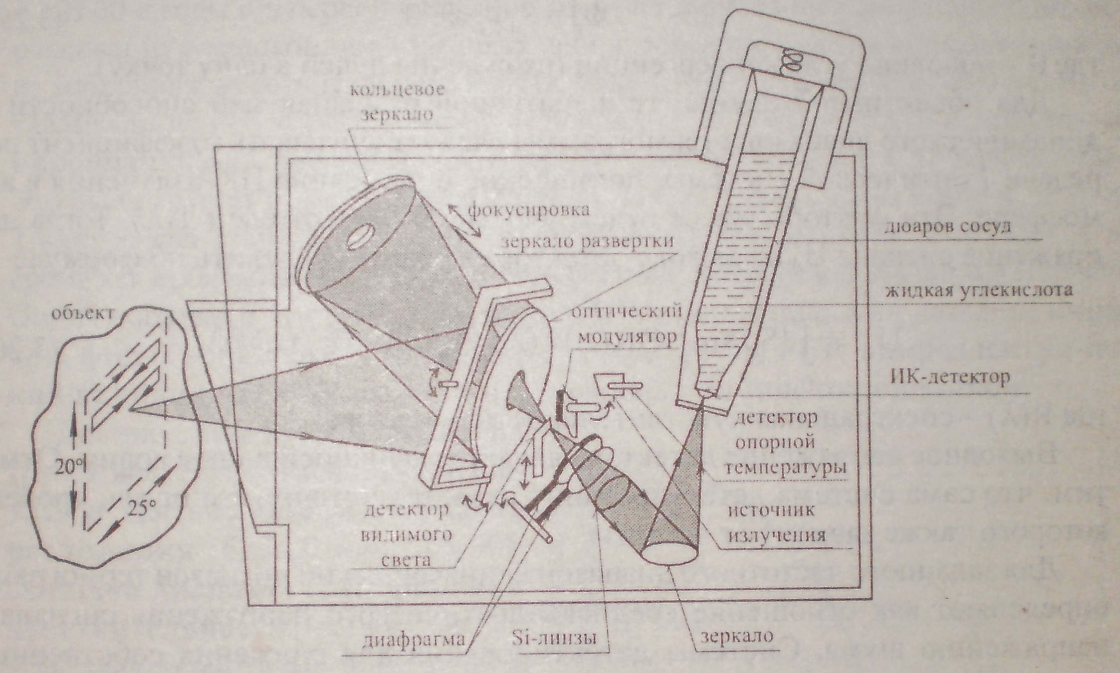
Рис. 8.1. Блок-схема термографа з багатогранними призмами розгортки, що обертаються.

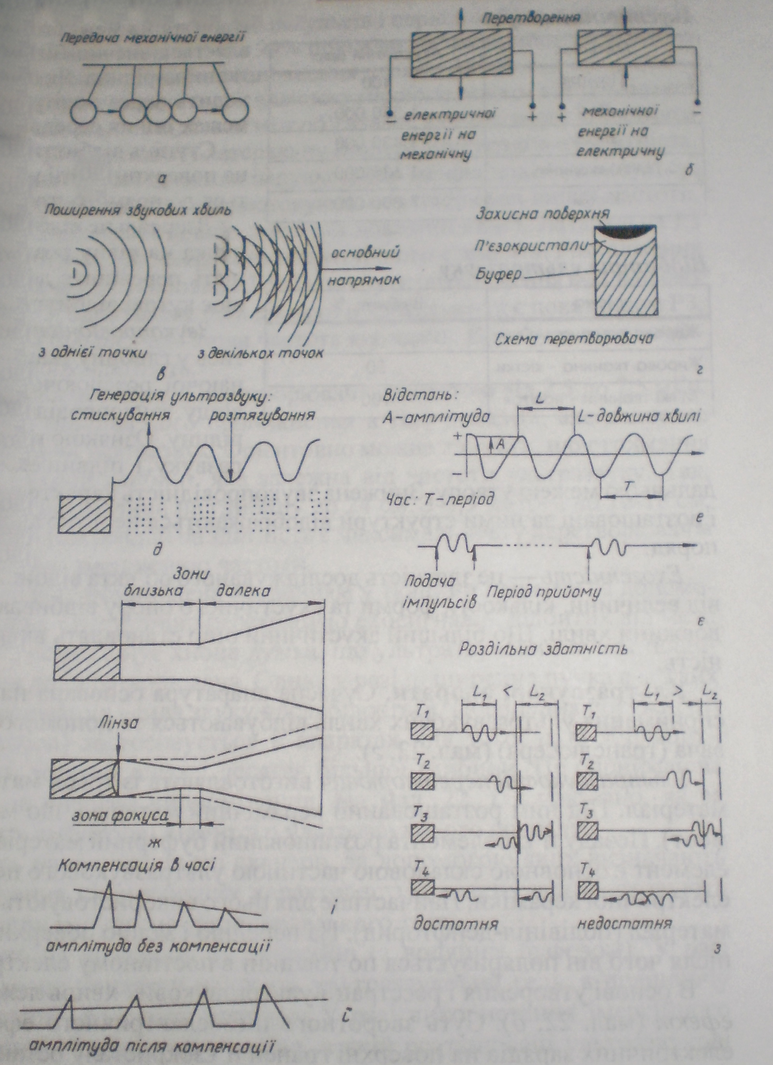
Рис. 8.2. Принцип утворення і поширення УЗ коливань

Табл. 8.2. Відбиття УЗ
Межа | Відсоток
Жирова тканина – м’язи | 1 %
Жир – кістки | 50 %
М’які тканини – повітря | 100 %

Ступінь відбиття УЗ також залежить від кута падіння УЗ променю – що більше до прямого кута, тим більше ступінь відбиття.
Звукопровідність – це здатність УЗ поширюватися у глибину тканин. Вона залежить від поглинання, розсіювання та відбиття УЗ променя в середовищі. Ознакою високої звукопровідності є підсилення звуку і ехогенності за дальньою межею органу. Якщо знижена звукопровідність, то дальня межа органу та структура за ним відображається не чіткіше ніж структури, розташовані поряд.
Ехогенність – це здатність досліджуваного органу відбивати УЗ промені. Вона залежить від акустичного опору, кута сканування та довжини хвилі. Що більший акустичний опір, тим більша ехогенність.

Передача і прийом УЗ

УЗ генерується сенсором. Основна його частина – п’єзокристал, він має дві властивості: подача на нього електричного потенціалу спричиняє до його механічної деформації, а механічне його стискання генерує електричний потенціал. Механічні коливання кристала індукуються короткими електричними імпульсами, а частота УЗ визначається товщиною п’єзокристала. Що тонкіше кристал, то більше частота УЗ. Ехо віддзеркалюється назад до сенсора, генеруючого механічні коливання кристала, тобто частота ехо і електричного сигнала однакова.
УЗ, випромінений сенсором, пульсує. За 1 сек УЗ-імпульс передається лише 1 раз (тривалість 1 мкс), інші 999 частин секунди сенсор працює як приймач, очікуючи повернення ехосигналу.
УЗ поглинається тканинами мало (у виді тепла). В основному УЗ-промені розсіюються і віддзеркалюються. Особливо сильно віддзеркалюється УЗ при зміні "опору" для УЗ-променів. Це так званий акустичний опір (імпеданс), він визначається щільністю та еластичністю тканин. Що більше змінюється акустичний опір, то більше віддзеркалюється УЗ. Наприклад, на межі м’які тканини – газ, де весь УЗ віддзеркалюється і немає різниці. Тому УЗО не можна застосовувати для дослідження органів, в яких є газ (легені, шлунок, кишки).

Ультразвукові апарати

Для генерації УЗ застосовують УЗ-перетворювачі. При підключенні до п’єзокристалу електричного струму виникає деформація кристала і він дзвонить на “механічній” частоті. П’єзокристалами може бути кераміка, сплав титан-свинець або пластик-полівініл. П’єзокристалічний елемент, працюючи в певній електронній схемі, може бути як громофоном, так і мікрофоном, тобто спочатку подає спалах УЗ-енергії, а потім, як мікрофон сприймає УЗ-сигнал, відбитий від поверхні межі розділу різних середовищ (органів).
Запізнення між подачею імпульса та його відбиттям (ехом) визначає відстань (глибину) до поверхні розділу органів.
В медичній практиці частіше всього використовують УЗ з частотою f = 1 – 15 МГц. Частоту підбирають так, щоб одержати найкраще зображення об’єкта. Що більша частота, тим вища роздільна здатність. Але малий шар половинного ослаблення обмежує глибину дослідження. Тому використовують спеціальні високочастотні (ВЧ) сенсори, наближаючи їх до органу.
Таким чином, УЗ-апарати побудовані на принципі ехолокації. Випромінення та сприймання УЗ хвиль проводиться одним і тим же приладом – УЗ-перетворювачем (рис. 8.2).

Моделі перетворювачів

За функцією є безперервні (Допплер), які надсилають постійні сигнали, та імпульсні, які надсилають періодичні імпульси (з частотою f > 1 кГц).
Залежно від частоти в УЗ діагностиці використовують перетворювачі з частотою f = 2,5 – 12 МГц. Що менше частота УЗ, то більша глибина проникнення променів (табл. 8.3).

Табл. 8.3. Глибина проникнення УЗ променів
Частота (f), МГц | Глибина проникнення, см
2,5 | 24
3,5 | 16-18
5 | 9-12
7,5 | 4-5
10 | 2-3
12 | 1-2

Електронні перетворювачі бувають лінійними та конвексними. В них на відміну від механічних багато п’єзокристалів, а в механічних лінійний лише один великий. Механічні використовують для дослідження мозку у дітей, серця, статевих органів. Конвексні є більш практичними для дослідження органів живота. Висока частота дозволяє досліджувати структури малих розмірів.
Для УЗ діагностики (УЗД) під час хірургічного втручання використовують інтраопераційні перетворювачі. Вони мають малі розміри, розраховані на частоти f = 5,0 або 7,5 МГц і бувають різної форми.
Для більш точної діагностики існують внутрішньопорожнинні перетворювачі (пряма кишка, урологія, гінекологія, які дозволяють значно підвищити ефективність діагностики).
В УЗ діагностичних приладах застосовують три основних типи розгорток.
Тип А (амплітудний) – відбиті ехосигнали записують у вигляді кривої. Амплітуда коливань залежить від величини відбитих ехосигналів. Цю розгортку використовують в УЗ діагностичних приладах 1-их поколінь. Але й зараз використовується для ехокардіографії (дослідження серця).
Тип В (brightness - яскравість) – відображення реєстрації у двох вимірах (у глибину і ширину). Використовується найчастіше. За отриманим відображенням В-сканери працюють у реальному масштабі часу. Частота зміни відображення настільки велика, що воно сприймається як безперервне, причому можна чітко визначити рухомі об’єкти.
Тип М (motion - рух) – використовують для дослідження рухомих об’єктів. Вздовж горизонтальної осі – час, вздовж вертикальної – відстань між джерелом УЗ і перешкодою. Тип М базується на ефекті Допплера, який дозволяє реєструвати два типи сигналів – від нерухомих структур (стінка судини) і від рухомих (кров). Зображення може бути сірим і кольоровим.

Ультразвукова семіотика в медицині

Під час УЗД потрібно визначати:
1. початкове місце розвитку патологічного процесу,
2. локалізація патологічного субстрата,
3. зміщення та еластичність патологічного утворення,
4. форму пухлини або кісти,
5. розміри,
6. контури органу чи пухлини,
7. ехогенність (анехогенна, знижена, середня, підвищена, висока),
8. внутрішню структуру (однорідна, неоднорідна).
Після аналізу УЗ ознак лікар пише висновок, який характеризує певну хворобу та рекомендації для подальшого дослідження.

